Российская Федерация
Камчатский край
Елизовский муниципальный район

Собрание депутатов

НИКОЛАЕВСКОго СЕЛЬСКОго ПОСЕЛЕНИя

Решение
«О внесении изменений в Правила землепользования и застройки Николаевского сельского поселения»

Принято решением Собрания депутатов
Николаевского сельского поселения
от 28 марта 2018 года № 123

1. Внести в Правила землепользования и застройки Николаевского сельского поселения от 31.01.2012 № 1-нд, принятые решением Собрания депутатов Николаевского сельского поселения 26.01.2012 № 71, следующие изменения:
- В карте градостроительного зонирования в границах формируемого земельного участка, площадью 70453 кв. м, часть территориальных зон – зона делового назначения (ОДЗ 1), коммунально-складская зона (ПР 2), зона мест отдыха общего пользования (РЗ 1), зона объектов связи и коммуникаций (ИИ 5) и зона общего пользования (улично-дорожная сеть), изменить на территориальную зону – зона объектов автомобильного транспорта (ТИ 1), согласно приложению 1.
- В карте градостроительного зонирования в границах формируемого земельного участка, площадью 154438 кв. м, часть территориальных зон – коммунально-складская зона (ПР 2), зона объектов животноводства (СХЗ 2) и зона общего пользования (улично-дорожная сеть), изменить на территориальную зону – зона объектов животноводства (СХЗ 2), согласно приложению 1.
- В карте градостроительного зонирования в границах формируемого земельного участка, площадью 932 кв. м, часть территориальных зон – зона делового назначения (ОДЗ 1) и зона общего пользования (улично-дорожная сеть), изменить на территориальную зону – зона делового назначения (ОДЗ 1), согласно приложению 2.
- В карте градостроительного зонирования в границах формируемого земельного участка, площадью 1036 кв. м, часть территориальных зон – зона делового назначения (ОДЗ 1) и зона мест отдыха общего пользования (РЗ 1), изменить на территориальную зону – зона застройки индивидуальными жилыми домами (Ж 1), согласно приложению 3.
2. Настоящее решение вступает в силу после официального обнародования.

Глава Николаевского
сельского поселения В.И. Никифоров

03.04.2018
№ 05-нд
Приложение 1

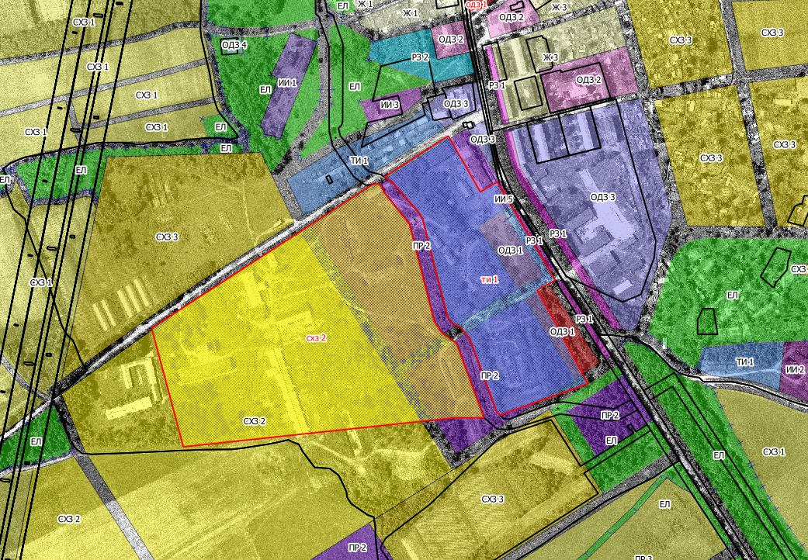

Координаты образуемого земельного участка, площадью 70453 кв. м
Обозначение характерных точек границ | Координаты, м
Обозначение характерных точек границ | X | Y
1 | 567023,90 | 1388542,55
2 | 567093,89 | 1388650,89
3 | 566998,49 | 1388705,59
4 | 567015,63 | 1388734,59
5 | 567006,64 | 1388739,26
6 | 566847,90 | 1388833,26
7 | 566830,77 | 1388802,47
8 | 566789,72 | 1388825,69
9 | 566671,15 | 1388888,83
10 | 566617,74 | 1388738,83
11 | 566622,44 | 1388734,05
12 | 566748,36 | 1388687,62
13 | 566766,77 | 1388672,32
14 | 566776,18 | 1388656,50
15 | 566784,75 | 1388650,11
16 | 566952,30 | 1388607,41
17 | 566963,46 | 1388600,77
18 | 567016,80 | 1388554,01
19 | 567023,90 | 1388542,55

Координаты образуемого земельного участка, площадью 154438 кв. м
Обозначение характерных точек границ | Координаты, м
Обозначение характерных точек границ | X | Y
1 | 566766,24 | 1388145,43
2 | 567011,50 | 1388522,81
3 | 567012,48 | 1388529,68
4 | 567011,88 | 1388533,28
5 | 567004,35 | 1388538,97
6 | 566998,30 | 1388541,05
7 | 566944,30 | 1388584,69
8 | 566778,07 | 1388627,05
9 | 566758,48 | 1388639,89
10 | 566739,30 | 1388665,38
11 | 566613,50 | 1388711,77
12 | 566612,95 | 1388659,80
13 | 566563,64 | 1388199,55
14 | 566766,24 | 1388145,43

Приложение 2

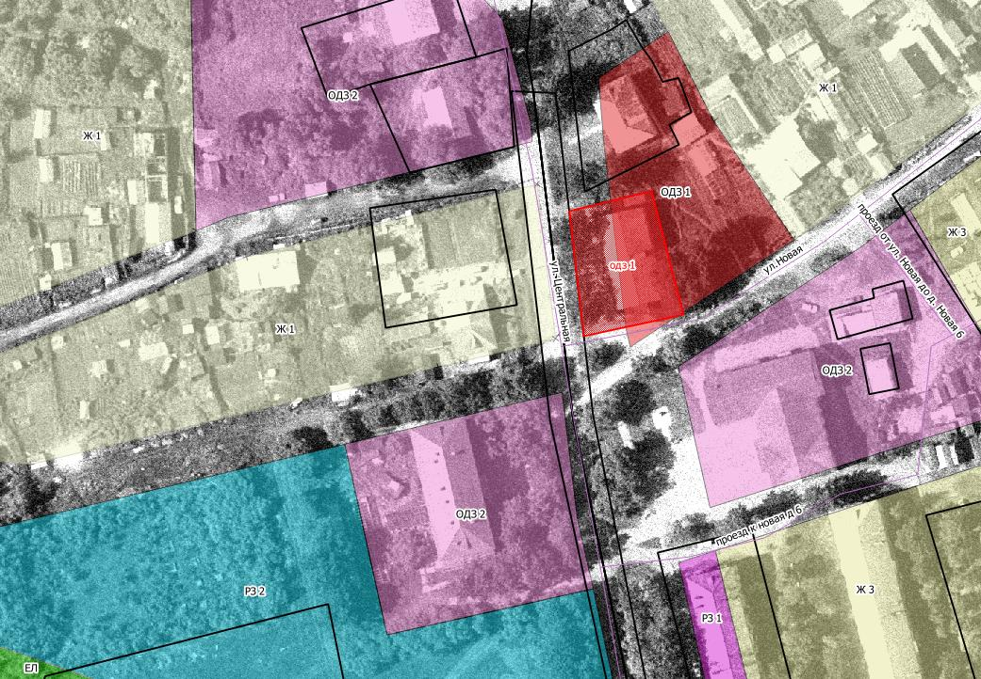

Координаты образуемого земельного участка

Обозначение характерных точек границ | Координаты, м
Обозначение характерных точек границ | X | Y
1 | 567349,31 | 1388706,56
2 | 567314,57 | 1388715,58
3 | 567308,51 | 1388687,55
4 | 567343,67 | 1388683,45
5 | 567349,31 | 1388706,56

Приложение 3

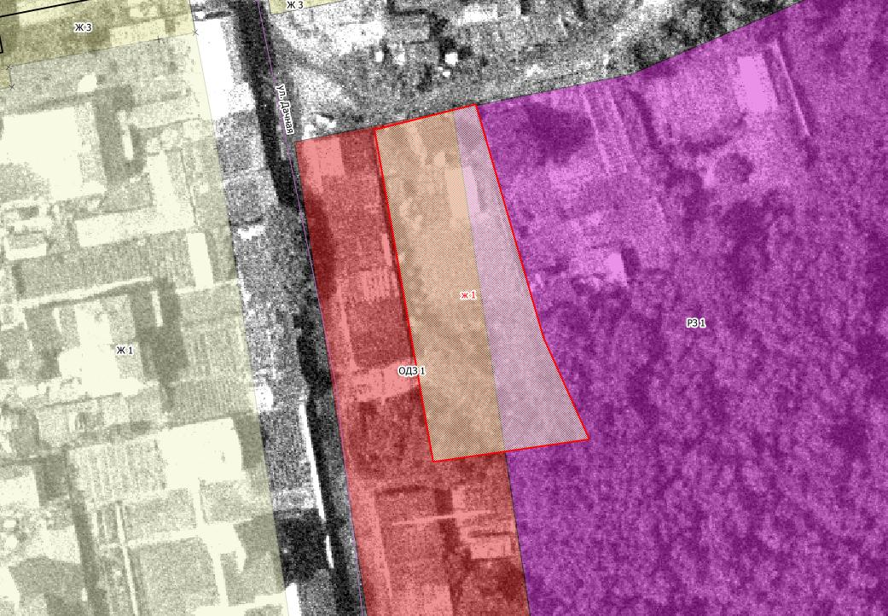

Координаты образуемого земельного участка
Обозначение характерных точек границ | Координаты, м
Обозначение характерных точек границ | X | Y
1 | 562909,16 | 1390678,60
2 | 562913,11 | 1390694,29
3 | 562876,93 | 1390704,80
4 | 562861,17 | 1390711,91
5 | 562857,68 | 1390687,70

